**PROYECTO:**

**SISTEMA INTEGRADO DE GESTION DE TI**

**MÓDULO:**

**GESTION DE CONTRATOS DE CLIENTES**

**(PRIMER ENTREGABLE)**

**INTEGRANTES:**

201000179 – ORLANDO SEDAMANO CORNEJO

200921269 – PAOLA ROJAS CHICOMA

201000091 – GABRIELA ROJAS MUNIVE

200921266 – AUGUSTO SUAREZ GUTIERREZ

200800251 – PABLO ROBLES CACHA

**ASIGNATURA:**

**TALLER DE PROYECTOS 1**

**ASESORES:**

JUAN CARLOS TORRES PARODI

RAUL JORGE MURGA FERNANDEZ

**SECCIÓN:**

E83A

**Lima, 21 de Mayo del 2012**

# 

# RESUMEN

El trabajo presentado a continuación, detalla los procesos y las actividades que involucra cada uno de ellos los cuales son necesarios para llevar a cabo una adecuada gestión de contratos de clientes.

Para el desarrollo de la primera iteración se utilizó metodología RUP y estándares de UML para realizar el Modelado de Negocio en el cual se contempla el Modelo de Casos de Usos de Negocio, Modelo de Análisis de Negocio y la Realización de los Casos de Uso de Negocio

La investigación se realizo con información real de la empresa y fue llevada a cabo por un equipo de profesionales liderados por un jefe de proyectos.

Este trabajo pretende ser una herramienta más para que futuros profesionales entiendan la realidad de una empresa y realicen con éxito, un adecuado análisis y diseño de un sistema de información.

# INDICE

RESUMEN 2

INDICE 3

INTRODUCCIÓN 6

CAPITULO I 8

DESCRIPCIÓN DEL PROYECTO 8

1. OBJETO DE ESTUDIO 8

1.1. Descripción de la Organización Objeto de Estudio 8

1.2. Objetivos Estratégicos de la Organización 8

1.3. Visión 9

1.4. Misión 9

1.5. Organigrama de la Organización 10

1.6. Mapa de procesos 10

2. OBJETIVOS DEL PROYECTO 11

2.1. Objetivo General 11

2.2. Objetivos Específicos 11

CAPITULO II 12

MODELADO DEL NEGOCIO 12

3. ESPECIFICACIÓN DE LAS REGLAS DEL NEGOCIO 12

4. MODELO DE CASOS DE USO DEL NEGOCIO 19

4.1. Especificación de los Actores del Negocio 19

4.2. Diagrama de Casos de Uso del Negocio 19

5. MODELO DE ANÁLISIS DEL NEGOCIO 20

5.1. Especificación de los Trabajadores del Negocio 20

5.2. Especificación de las Entidades del Negocio 20

6. REALIZACIÓN DE LOS CASOS DE USO DEL NEGOCIO 24

CAPITULO IV 33

GESTIÓN DEL PROYECTO 33

12. CRONOGRAMA DE EJECUCIÓN DEL PROYECTO 33

13. TRAZABILIDAD 40

13.1 Casos de Uso del Negocio vs Reglas del Negocio 40

13.2 Casos de Uso del Negocio vs Trabajadores del Negocio 41

13.3 Casos de Uso del Negocio vs Entidades del Negocio 42

CONCLUSIONES 43

GLOSARIO DE TÉRMINOS 44

ANEXOS 45

ANEXOS 45

HISTORIAL DE REVISIONES

|  |  |  |  |
| --- | --- | --- | --- |
| **Fecha** | **Versión** | **Descripción** | **Autor** |
| 20/05/2012 | 1.0 | Versión inicial | Orlando Sedamano |
| 20/05/2012 | 1.1 | Se agregaron documentos de gestión | Gabriela E. Rojas |
| 28/05/2012 | 1.2 | Levantamiento de observaciones | Gabriela E. Rojas / Augusto Suarez |
|  |  |  |  |

# INTRODUCCIÓN

El mejoramiento de los procesos de toda organización es beneficioso para el logro de sus objetivos. Esto se logra con el uso de herramientas de modelado que permiten estructurar, diseñar y graficar los distintos procesos, subprocesos, reglas de negocio, cadena de valor, y demás componentes que permitan relacionar los artefactos de una manera integral.

Conscientes que la organización depende de la fidelidad de sus clientes a través de estrategia que consiste en rentabilizar y obtener al máximo beneficios de los mejores clientes, se hace necesario establecer un adecuado análisis para el Modelamiento del negocio; así como los procesos y sus respectivas actividades y tareas que permitan satisfacer sus necesidades cada vez más exigentes.

INTRO ORLY

Asimismo, se detallan minuciosamente las actividades que serán automatizadas, se identifican los casos de uso y actores del sistema, se presentan los diagramas de actores, paquetes y de casos de uso del sistema y se establecen los atributos que van a permitir priorizar cada caso de uso. Finalmente, se muestra el modelo conceptual del proyecto.

# CAPITULO I

# DESCRIPCIÓN DEL PROYECTO

## OBJETO DE ESTUDIO

### Descripción de la Organización Objeto de Estudio

TMD S.A. es la empresa líder en la provisión de soluciones de tecnología de la información. Cuenta con una trayectoria de más de 20 años que le ha permitido alcanzar una exitosa experiencia en la integración de tecnologías innovadoras, aportando durante este tiempo a sus clientes soluciones de tecnología de la información (IT) que mejoran su productividad, su relación con clientes y proveedores.

Éste éxito, se basa en una relación de aporte de valor, en donde el cliente se focaliza en el giro de su negocio y TMD S.A. actúa como su socio especialista en Tecnología de la información diseñando, implementando operando y administrando la solución tecnológica y en muchos oportunidades haciéndose responsable de procesos integrales que pueden incluir infraestructura, recursos humanos, aplicaciones, supervisión y auditoría.

TMD S.A. entiende sus necesidades y le provee una amplia gama de soluciones de negocios innovadoras, flexibles y escalables para los sectores: Industria y Comercio, Banca y Finanzas, Gobierno y Servicios Públicos que van desde la provisión de equipos de cómputo y comunicaciones, pasando por la integración de sistemas y soluciones de negocios, hasta la completa externalización de procesos y formación de sociedades comerciales.

### Objetivos Estratégicos de la Organización

* Trabajar con estándares internacionales de calidad de servicio, respeto al medio ambiente y prevención de riesgos, actuando con responsabilidad social y generando valor en nuestros servicios.
* Usar nuestro conocimiento, creatividad, tecnología e investigación para el cambio y la mejora de nuestros procesos, desarrollando soluciones innovadoras que generen valor en la realización de nuestras actividades diarias, que garantice la calidad del servicio, en términos **de tiempo de respuesta, productividad y eficiencia.**
* Aumentar la productividad en todas las áreas de la empresa, evitando los re-trabajos, a través de la incorporación de metodologías, procesos de gestión y tecnología.
* Fomentar y velar por la creación de relaciones transparentes y justas con nuestros compañeros, clientes y proveedores, estableciendo reglas claras que generen valor para todos.
* Realizar, con calidad, los compromisos que asumimos con nuestro equipo y terceros, antes del plazo establecido, logrando así desarrollar una cultura de compromiso en cada una de nuestras actividades.

### Visión

“Ser la empresa proveedora de soluciones de tecnología de la información más confiable de América Latina”.

### Misión

“Proveer soluciones de tecnología de la información que favorezcan el logro de los objetivos empresariales de nuestros clientes”.

### Organigrama de la Organización

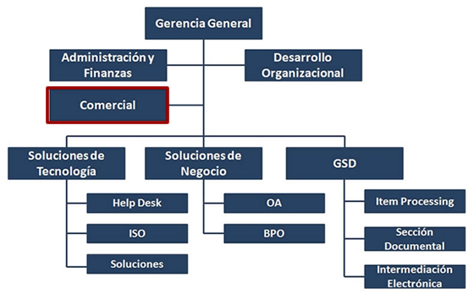

Figura1. Organigrama de la Organización

### Mapa de procesos

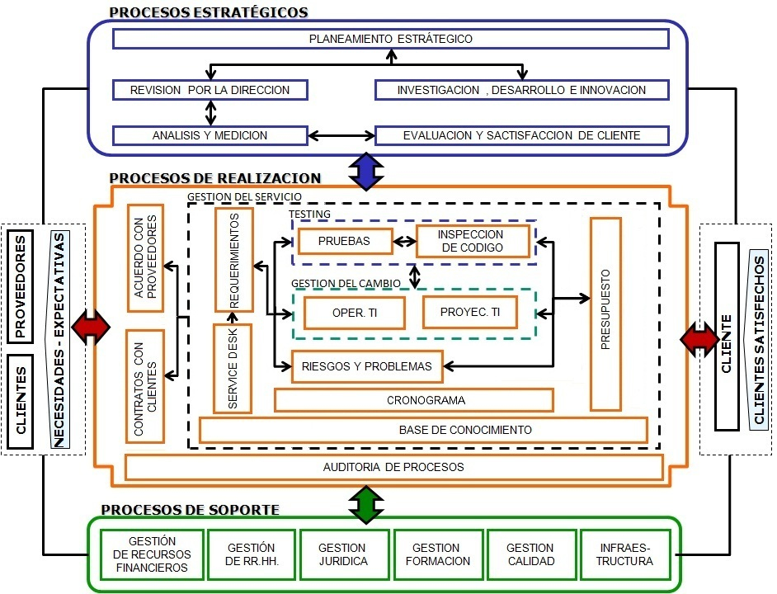

Figura2. Mapa de procesos

## OBJETIVOS DEL PROYECTO

### Objetivo General

* El objetivo del proyecto es desarrollar un sistema de gestión de Gestión de Contratos de clientes que ayude a mejorar el proceso de servicios y adquisiciones para aportar un mayor número de beneficios a la Organización. Con la automatización de sus actividades el proceso se volverá más fluido, ágil y flexible y brindando a los clientes un mejor servicio.

### Objetivos Específicos

* Desarrollar el módulo de Gestión de Contratos de clientes para TMD S.A.
* Integrar el módulo de Gestión de Contratos de clientes al Sistema de Gestión Integral TI para TMD S.A.

# CAPITULO II

# MODELADO DEL NEGOCIO

## ESPECIFICACIÓN DE LAS REGLAS DEL NEGOCIO

* + **CC_RN001_Líneas_de_Servicio**

Se definen las siguientes líneas para los Tipos de Servicio:

* Outsourcing de Tecnología.
* Software Factory.
* Outsourcing de Procesos.
* Outsourcing de Servicios de Aplicación.
* Servicios de Tecnología.
  + **CC_RN002_Categoría_de_Tipos_de_Cliente**

Se definen las siguientes Categorías de Tipos de Cliente:

* Industria y Comercio.
* Banca y Finanzas.
* Gobierno y Servicios públicos.
  + **CC_RN003_Tipos de Servicio**

Se definen los siguientes Tipos de Servicio por Línea de Servicio:

**Outsourcing de Tecnología**

* Servicio de Hosting.
* Servicio de Housing.
* Servicios de Disaster Recovery.
* Servicio de Respaldo (Backup).
* Servicios de Almacenamiento.

**Software Factory**

* Control de versiones.
* Control de calidad del código fuente.
* Pruebas de funcionalidad.
* Control de pases a producción.

**Outsourcing de Procesos**

* Procesos Operativos.
* Procesos de Soporte.

**Outsourcing de Servicios de Aplicación**

* Soporte BASIS Netweaver.
* Soporte Funcional.

**Servicios de Tecnología**

* Servicios Microsoft.
* Servicios Networking.
* Servicios de Plataforma de Misión Crítica.
* Computación personal
  + **CC_RN004_ Frecuencia_de_Seguimiento_de_Contrato**

La frecuencia de Seguimiento individual a los contratos se debe realizar de manera mensual.

* + **CC_RN005_Generación_de_Contrato**

Si un cliente tiene un contrato por un servicio, no se deberá generar otro contrato por el mismo servicio mientras haya uno vigente.

* + **CC_RN006_Generación_de_Adenda**

Se genera una Adenda sólo si el Contrato se encuentra vigente.

* + **CC_RN007_Polémica_de_Contrato**

Si existe una polémica con el contrato de un cliente no se deberá generar ningún otro contrato al mismo cliente hasta solucionar la polémica.

* + **CC_RN008_Tipos_de_Contrato**

Se definen los siguientes Tipos de Contrato:

* Prestación de servicio sin suministro de repuestos.
* Prestación de servicio con suministro de repuestos
* Servicio prestado.
* Mantenimiento Integral.
* Mantenimiento preventivo.
* Mantenimiento correctivo.
* Outsourcing.

* + **CC_RN009_Tipos_de_Penalidad**

Las penalidades se determinarán según el tipo de contrato y son los siguientes:

* Incumplimiento.
* Deficiencia.
* Confidencialidad.
  + **CC_RN010_Número_de_Adendas_por_Contrato**

El número de Adendas a generarse dependerán del Tipo de Contrato.

* + **CC_RN011_Origen_de_Contrato**

El contrato se origina a partir de un requerimiento, el cual será gestionado por el Gestor de Requerimientos.

* + **CC_RN012_Revisión_de_Cláusulas**

El cliente puede solicitar regenerar las cláusulas del contrato por un máximo de 5 iteraciones.

* + **CC_RN013_Pruebas_de_Concepto**

El cliente puede solicitar pruebas de concepto del producto por un máximo de 3 iteraciones.

## MODELO DE CASOS DE USO DEL NEGOCIO

### Especificación de los Actores del Negocio

* + **CC_AN001_Gestor_Requerimiento**

Es la persona encargada de derivar una Solicitud de requerimientos a fin de que se gestione la Creación de un Contrato.

* + **CC_AN002_Gestor_Cambio**

Es la persona encargada de derivar una Solicitud de cambio a fin de que se gestione la Creación de una Adenda ó la modificación del Contrato según sea el caso.

* + **CC_AN003_Gestor_Contratos**

Es la persona encargada de gestionar la generación, modificación de Contrato y la creación de una Adenda.

* + **CC_AN004_Gerente_Comercial**

Es la persona encargada de solicitar se realice el seguimiento del contrato a fin de detectar el incumplimiento sobre una cláusula y/o acuerdo para ejecutar la penalidad respectiva ó tomar la decisión de anular el contrato cuando este deja de ser rentable.

* + **CC_AN005_Cliente**

Es la persona encargada de solicitar la anulación de un contrato vigente ó la ejecución de una Carta Fianza y/o penalidad para el caso de un Cliente Público ó Privado respectivamente.

### Diagrama de Casos de Uso del Negocio



## MODELO DE ANÁLISIS DEL NEGOCIO

### Especificación de los Trabajadores del Negocio

* + **CC_TN001_ Jefe_Comercial**

Es el encargado de revisar la Solicitud de Requerimientos, Cambios a fin de solicitar al área legal gestione la creación/modificación del contrato ó genere una adenda, asimismo tiene la responsabilidad de controlar el seguimiento de los contratos y el cumplimiento de las cláusulas y acuerdos.

* + **CC_TN002_Jefe_Legal**

Es el encargado de generar y verificar el cumplimiento de las cláusulas y/o acuerdos del contrato/adenda además de establecer los roles y responsabilidades, analizar los riesgos contractuales y generar, modificar ó anular el contrato/adenda.

* + **CC_TN003_ Cliente**

Es el encargado aprobar las cláusulas y acuerdos que el área legal genere para un Contrato ó Adenda.

### Especificación de las Entidades del Negocio

* + **CC_EN001_Contrato**

Representa los datos que contiene el Contrato que el CC_AN001_GestorRequerimientos le envía al CC_TN001_JefeComercial para gestionar el Contrato.

|  |  |  |  |
| --- | --- | --- | --- |
| **Nombre** | **Descripción** | **Tipo** | **Valor inicial** |
| Codigo | Código de Contrato | String |  |
| Decripcion | Descripción de Contrato | String |  |
| Tipo | Tipo de Contrato | String |  |
| FecIni | Fecha inicio de Contrato | Date |  |
| FecFin | Fecha fin de Contrato | Date |  |
| Monto | Monto de Contrato | Double |  |
| Clausula | Clausula de Contrato | String |  |
| wPenalidad | Descripción de Penalidad | String |  |

* + **CC_EN002_Adenda**

Representa los datos que contiene el Contrato que el CC_AN002_GestorCambios le envía al CC_TN001_JefeComercial para gestionar la Adenda ó modificación del Contrato.

|  |  |  |  |
| --- | --- | --- | --- |
| **Nombre** | **Descripción** | **Tipo** | **Valor inicial** |
| Codigo | Código de Adenda | String |  |
| Decripcion | Descripción de Adenda | String |  |
| Tipo | Tipo de Adenda | String |  |
| FecIni | Fecha inicio de Adenda | Date |  |
| FecFin | Fecha fin de Adenda | Date |  |
| Monto | Monto de Adenda | Double |  |

* + **CC_EN003_Cliente**

Representa los datos generales que contiene del Cliente.

|  |  |  |  |
| --- | --- | --- | --- |
| **Nombre** | **Descripción** | **Tipo** | **Valor inicial** |
| Codigo | Código de cliente | String |  |
| RazonSocial | Razón Social de cliente | String |  |
| RUC | RUC de cliente | Int |  |
| Direccion | Dirección de cliente | String |  |
| Telefono | Teléfono de cliente | Int |  |
| Correo | Correo de cliente | String |  |

* + **CC_EN004 SLA**

Representa los datos generales de los acuerdos del Contrato.

|  |  |  |  |
| --- | --- | --- | --- |
| **Nombre** | **Descripción** | **Tipo** | **Valor inicial** |
| Código | Código de SLA | String |  |
| Descripción | Descripción de SLA | String |  |

* + **CC_EN005_ LineaServicio**

Representa los datos de la Línea de Servicio que brinda la Oganización.

|  |  |  |  |
| --- | --- | --- | --- |
| **Nombre** | **Descripción** | **Tipo** | **Valor inicial** |
| Codigo | Código de Línea de servicio | String |  |
| Descripcion | Descripción de Línea de servicio | String |  |

* + **CC_EN006_HojaRequerimiento**

Representa el documento de la Hoja de requerimiento

|  |  |  |  |
| --- | --- | --- | --- |
| **Nombre** | **Descripción** | **Tipo** | **Valor inicial** |
| Codigo | Codigo de HojaRequerimiento | String |  |
| Descripcion | Descripcion de HojaRequerimiento | String |  |
| Observaciones | Observaciones de HojaRequerimiento | String |  |

* + **CC_EN007_Cotizacion**

Representa el registro de Cotización

|  |  |  |  |
| --- | --- | --- | --- |
| **Nombre** | **Descripción** | **Tipo** | **Valor inicial** |
| Codigo | Código de Cotización | String |  |
| Descripcion | Descripción 6de Cotización | String |  |
| Monto | Monto de Cotización | Double |  |

* + **CC_EN008_InformeCierre**

Representa el registro de InformeCierre

|  |  |  |  |
| --- | --- | --- | --- |
| **Nombre** | **Descripción** | **Tipo** | **Valor inicial** |
| Codigo | Código de Informe de cierre | String |  |
| Estado | Estado de InformeCierre | Bit |  |

* + **CC_EN009_BuenaPro**

Representa el registro de la Buna Pro

|  |  |  |  |
| --- | --- | --- | --- |
| **Nombre** | **Descripción** | **Tipo** | **Valor inicial** |
| Codigo | Código de Buena Pro | String |  |
| Descripcion | Descripción de Buena Pro | String |  |

# 

* + **CC_EN010_ SolicitudCambio**

Representa el registro de la Solicitud de cambio

|  |  |  |  |
| --- | --- | --- | --- |
| **Nombre** | **Descripción** | **Tipo** | **Valor inicial** |
| Codigo | Código de Solicitud de Cambio | String |  |
| Descripcion | Descripción de Solicitud de Cambio | String |  |
| Estado | Estado de Solicitud de Cambio | Bit |  |

* + **CC_E011_ SolicitudAdenda**

Representa el registro de la Solicitud de Adenda

|  |  |  |  |
| --- | --- | --- | --- |
| **Nombre** | **Descripción** | **Tipo** | **Valor inicial** |
| Codigo | Código de Solicitud de Adenda | String |  |
| Descripcion | Descripción de Solicitud de Adenda | String |  |
| Estado | Estado de Solicitud de Adenda | Bit |  |

* + **CC_EN004_Servicio**

Representa el registro de Servicio

|  |  |  |  |
| --- | --- | --- | --- |
| **Nombre** | **Descripción** | **Tipo** | **Valor inicial** |
| Código | Código de Servicio | String |  |
| Descripción | Descripción de Servicio | String |  |
| Monto | Monto de Servicio | Double |  |

## REALIZACIÓN DE LOS CASOS DE USO DEL NEGOCIO

**Especificación del Caso de Uso del Negocio:**

**CC_CUN001_GestionarContratos**

Actores del Negocio

CC_AN001_GestorRequerimientos

Propósito

Generar, actualizar y cerrar contratos realizados con el cliente.

Breve Descripción

El caso de uso comienza cuando el Gestor de Requerimiento remite el requerimiento. Se revisa el requerimiento y dependiendo si es cliente privado o público se genera el contrato. El caso termina cuando se cancela la generación de contrato cuando se cierra el contrato.

Flujo de Eventos

Flujo Básico

El Gestor de Requerimiento remite el requerimiento.

El Jefe Comercial revisa el requerimiento.

El Jefe Comercial establece tipo de cliente.

El Jefe Comercial solicita levantar información.

El Jefe TI realiza el levantamiento de información con el cliente.

El Jefe Comercial genera la cotización.

El Cliente revisa la cotización.

El Jefe Legal genera las clausulas.

El Cliente revisa las clausulas.

El Jefe Legal establece roles y responsabilidades.

El Jefe Legal analiza riesgos contractuales.

El Jefe Legal genera contrato.

El Jefe Legal firma el contrato con el cliente.

El Jefe Legal revisa cumplimiento de acuerdos.

El Jefe Comercial cierra el contrato.

Flujos Alternos

El Jefe Comercial no aprueba requerimiento.

Si en [2] el Jefe Comercial no aprueba el requerimiento termina el caso de uso.

El cliente es público.

Si en [3] el Jefe Comercial establece que el cliente es público el mismo revisa la buena pro y si no esta de acuerdo termina el caso de uso, en caso si este de acuerdo el caso de uso continúa en [8].

El cliente solicita nueva cotización.

Si en [7] el cliente no acepta la cotización y desea una nueva cotización el caso de uso continúa en [6].

El cliente cancela la solicitud de contrato por cancelar cotización.

Si en [7] el cliente no acepta la cotización y no desea una nueva cotización termina el caso de uso.

El cliente solicita modificar clausulas.

Si en [9] el cliente no esta de acuerdo con las clausulas y solicita negociarlas el caso de uso continúa en [8].

El cliente cancela la solicitud de contrato por no estar de acuerdo con clausulas.

Si en [9] el cliente no esta de acuerdo con las clausulas y no desea negociarlas el caso de uso termina.

El Jefe Legal revisará constantemente el contrato durante su vigencia.

Si en [14] el Jefe Legal ve que se cumple los acuerdos y sigue vigente el contrato el caso de uso continúa en [14].

El Jefe Legal informa incumplimiento de contrato.

Si en [14] el Jefe Legal verifica que no se cumple con los cuerdos del contrato, informa el caso y el caso continúa en [14].

Precondiciones

Técnica

Debe existir un requerimiento.

Poscondiciones

Contrato creado y cerrado

Se elaboró y cerró un contrato.

Solicitud de contrato rechazado

Se cancela la solicitud de contrato y se retorna al Gestor de Requerimiento.

Información Adicional

Diagrama de Actividades

Diagrama de Clases del Negocio

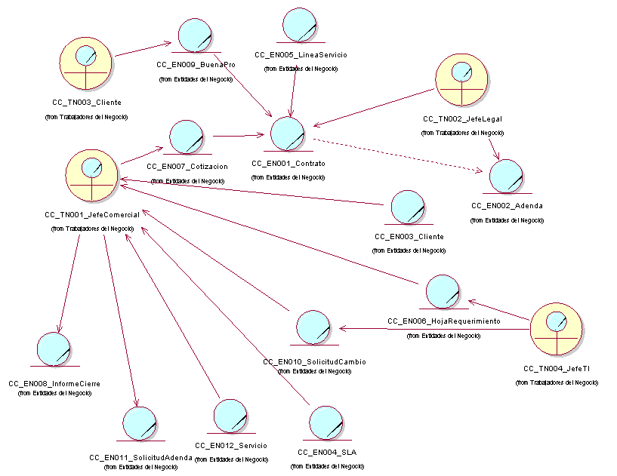

Actividades a Automatizar

Consultar cliente.

Registrar levantamiento de información.

Registrar cotización.

Actualizar cotización.

Registrar clausulas.

Actualizar clausulas.

Registrar roles y responsabilidades.

Registrar riesgos contractuales.

Registrar contrato.

Actualizar contrato.

Registrar cierre de contrato.

**Especificación del Caso de Uso del Negocio:**

**CC_CUN002_GestionarAdendas**

Actores del Negocio

CC_AN002_GestorCambio

Propósito

Generar y firmar adenda con el cliente.

Breve Descripción

El caso de uso comienza cuando el Gestor de Cambio solicita un cambio con respecto al contrato. Se revisa la solicitud y en coordinación con el cliente se genera la adenda. El caso termina cuando se cancela la solicitud de cambio o cuando se genera y firma la adenda.

Flujo de Eventos

Flujo Básico

El Gestor de Cambio remite la solicitud de cambio.

El Jefe Comercial revisa la solicitud de cambio.

El Jefe Comercial remite solicitud de adenda.

El Jefe Legal establece las clausulas.

El Cliente revisa las clausulas.

El Jefe Legal genera Adenda.

El Jefe Legal firma la Adenda con el cliente.

Flujos Alternos

El Jefe Comercial no aprueba solicitud de cambio.

Si en [2] el Jefe Comercial no aprueba la solicitud de cambio termina el caso de uso.

El cliente solicita replantear clausulas.

Si en [5] el cliente no acepta las clausulas y desea que se replantee el caso de uso continúa en [4].

El cliente cancela la solicitud de adenda por no proceder clausulas.

Si en [5] el cliente no acepta las clausulas y no desea que se replantee el Jefe Legal informa a Control de Cambio y termina el caso de uso.

Precondiciones

Técnica

Debe existir una solicitud de cambio.

Poscondiciones

Adenda creado y firmada

Se elaboró y firmó Adenda.

Solicitud de cambio rechazado

Se cancela la solicitud de cambio y se retorna al Gestor de Cambio.

Información Adicional

Diagrama de Actividades

Diagrama de Clases del Negocio

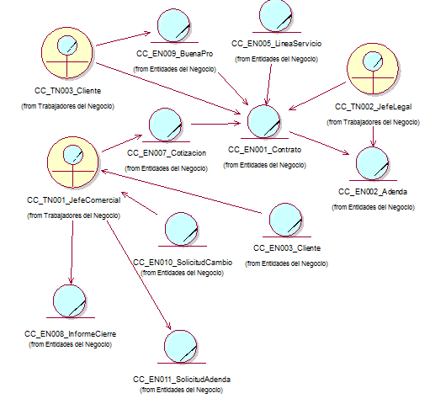

Actividades a Automatizar

Remitir solicitud de Adenda.

Registrar clausulas.

Actualizar clausulas.

Registrar Adenda.

Actualizar Adenda.

# CAPITULO IV

# GESTIÓN DEL PROYECTO

## CRONOGRAMA DE EJECUCIÓN DEL PROYECTO

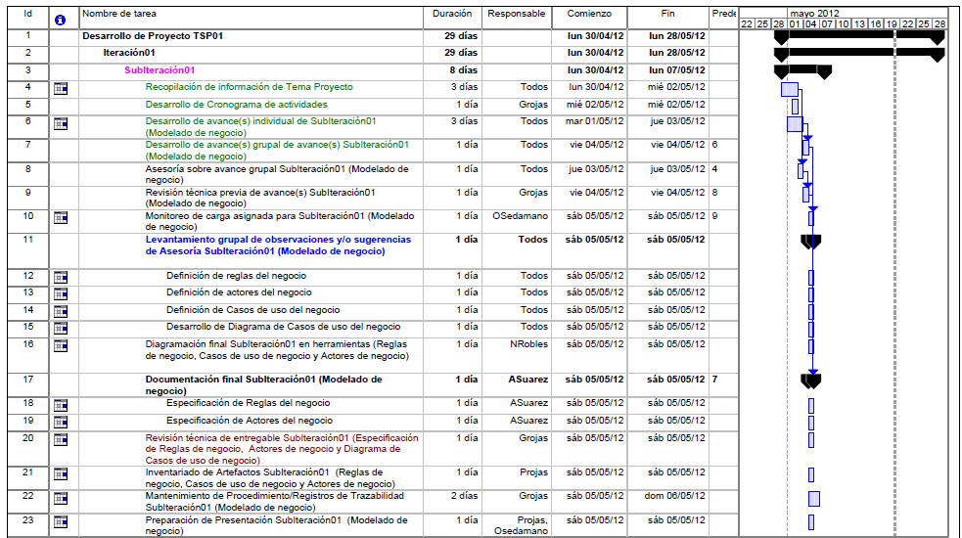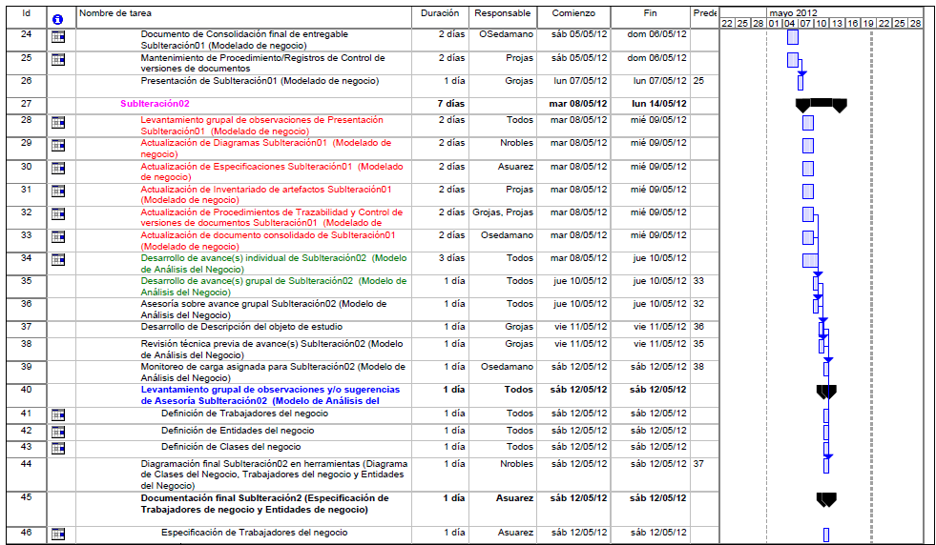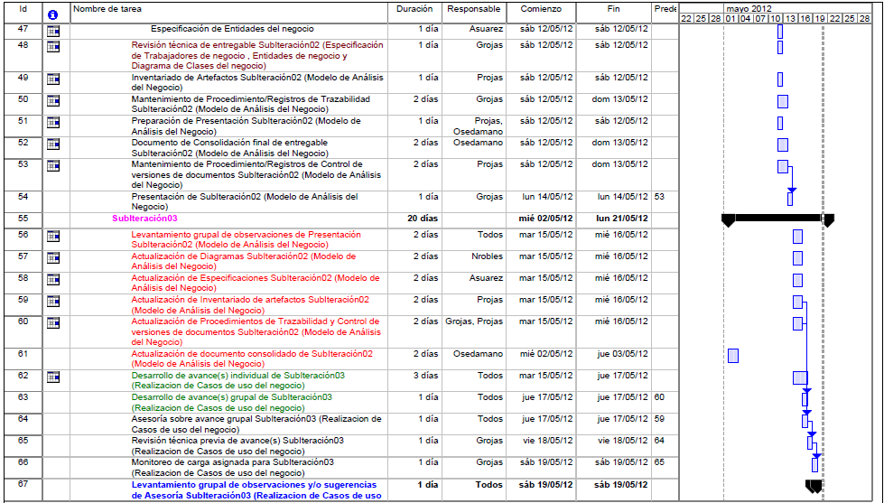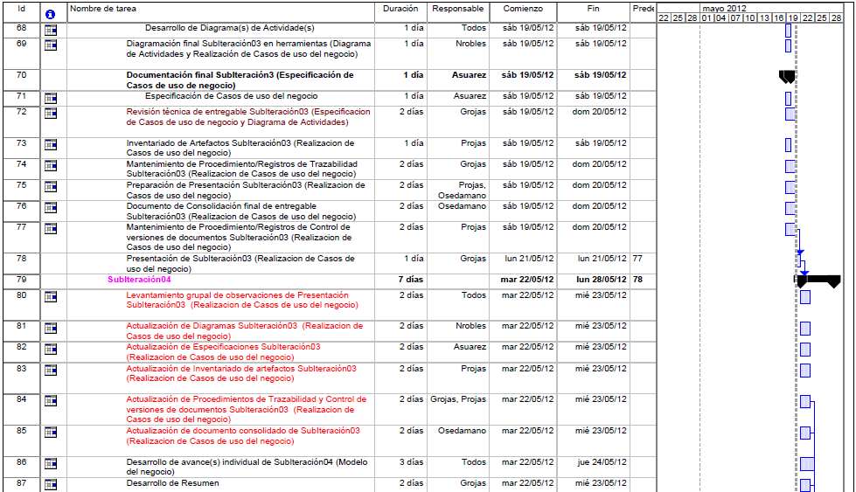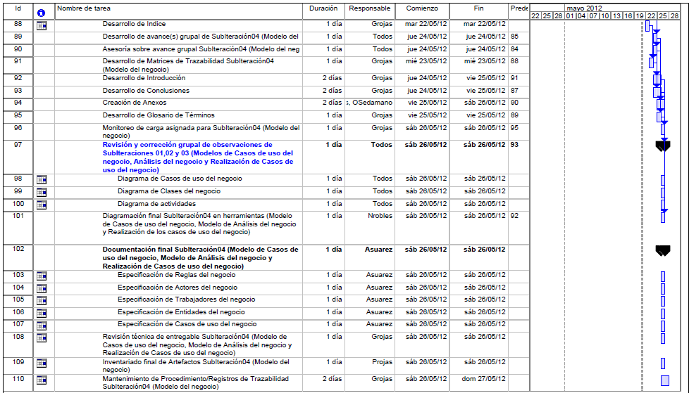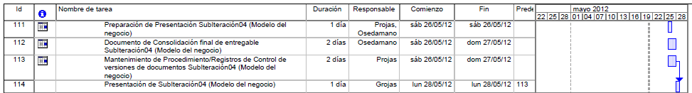

## TRAZABILIDAD

## Casos de Uso del Negocio vs Reglas del Negocio

|  |  |  |  |  |  |  |  |  |  |  |  |  |  |  |  |
| --- | --- | --- | --- | --- | --- | --- | --- | --- | --- | --- | --- | --- | --- | --- | --- |
| Casos de uso del Negocio vs Reglas del Negocio | **CC_RN001_Lineas de Servicio** | **CC_RN002_Categorias de Tipos de Cliente** | **CC_RN003_Tipos de Servicio** | **CC_RN004_Formato de Contrato** | **CC_RN005_Formato de Adenda** | **CC_RN006_Frecuencia de Seguimiento de Contrato** | **CC_RN007_Generación de Contrato** | **CC_RN008_Generación de Adenda** | **CC_RN009_Polémica de Contrato** | **CC_RN010_Tipos de Contrato** | **CC_RN011_Tipos de Penalidad** | **CC_RN012_Números de Adenda por Contrato** | **CC_RN013_Origen de Contrato** | **CC_RN014_Revisión de claúsulas** | **CC_RN015_Pruebas de Concepto** |
|
| **CC_CU001_GestionarContratos** | **X** | **X** | **X** | **X** |  | **X** | **X** | **X** | **X** | **X** | **X** |  | **X** | **X** | **X** |
| **CC_CU002_GestionarAdendas** | **X** |  |  |  | **X** |  |  |  |  |  |  | **X** |  |  |  |

## Casos de Uso del Negocio vs Trabajadores del Negocio

|  |  |  |  |  |
| --- | --- | --- | --- | --- |
| Casos de Uso del Negocio vs Trabajadores del Negocio | **CC_TN001_JefeComercial** | **CC_TN002_JefeLegal** | **CC_TN003_Cliente** | **CC_TN004_JefeTI** |
|
| **CC_CU001_GestionarContratos** | **X** | **X** | **X** | **X** |
| **CC_CU002_GestionarAdendas** | **X** | **X** | **X** |  |

## Casos de Uso del Negocio vs Entidades del Negocio

|  |  |  |  |  |  |  |  |  |  |  |  |  |
| --- | --- | --- | --- | --- | --- | --- | --- | --- | --- | --- | --- | --- |
| Casos de uso del Negocio vs Entidades del Negocio | **CC_EN001_Contrato** | **CC_EN002_Adenda** | **CC_EN003_Cliente** | **CC_EN004_SLA** | **CC_EN005_LineaServicio** | **CC_EN006_HojaRequerimiento** | **CC_EN007_Cotizacion** | **CC_EN008_InformeCierre** | **CC_EN009_BuenaPro** | **CC_EN010_SolicitudCambio** | **CC_EN011_SolicitudAdenda** | **CC_EN012_Servicio** |
|
| **CC_CU001_GestionarContratos** | **X** |  | **X** | **X** | **X** | **X** | **X** | **X** | **X** |  |  | **X** |
| **CC_CU002_GestionarAdendas** |  | **X** |  |  |  |  |  |  |  | **X** | **X** |  |

# CONCLUSIONES

El esfuerzo sobre el entendimiento del proceso es fundamental, con lo cual se obtiene una visión clara sobre la realización de los casos de uso de negocio. Para ello en coordinación con los grupos de Gestión de requerimientos y Gestión de Cambios en Proyectos se descubrió que ellos son quienes nos proporcionan las entradas para los casos de uso de negocio de CC_CU001_Gestionar_Creación_Contratos y CC_CU002_Gestionar_Modificacion_Contratos.

Por otro lado aprendimos que los casos de uso de negocio deben ser generales y no detallados o modulares, a pesar de esa generalidad, determinamos manejar un caso de uso de negocio por cada escenario particular que lo amerite como: las anomalías y seguimientos a los mismos.

# GLOSARIO DE TÉRMINOS

1. **Acuerdo:** Convenio entre dos partes (p.ej.: contrato, licencia, memoria de acuerdo, etc.)
2. **Cláusula:** Cada una de las disposiciones de un contrato.
3. **Proceso:** Conjunto de actividades interrelacionadas, que transforman entradas en salidas.
4. **Producto Entregable:** Cualquier producto, resultado o capacidad de prestar un servicio único y verificable que debe producirse para terminar un proceso, una fase o un proyecto. A menudo se utiliza más concretamente en relación con un producto entregable externo, que es un producto entregable sujeto a aprobación por parte del patrocinador del proyecto o del cliente.
5. **Proyecto:** Esfuerzo temporal que se lleva a cabo para crear un producto, servicio o resultado único.
6. **Riesgo:** Evento o condición incierta que, si se produce, tiene un efecto positivo o negativo en los objetivos de un proyecto.
7. **SLA (Service Level Agreement):** Acuerdo de nivel de servicio

# ANEXOS

Diagrama de Actividades Licitaciones del Estado

* + **CC_RN004_Formato de Contrato**

Para la generación del Contrato se estableció el siguiente formato:

|  |
| --- |
| En ________________________ a _______________________de 20__  REUNIDOS  DE UNA PARTE:  _____________ (en adelante EMPRESA SUMINISTRADORA) con CIF _________, con domicilio en _______________ nº _, Código Postal ______ de ____________ inscrita en _______________________ al Tomo _, Folio ___, inscripción ___, representada por D/DÑA. ____________________, NIF __________, con domicilio en _____________________ nº __, Código Postal _____ de ______, con poder ante Notario D. ______, del Colegio Notarial de _____, nº de protocolo ___1.  Y DE OTRA:  _____________ (en adelante EMPRESA CLIENTE) con CIF _________, con domicilio en _______________ nº _, Código Postal ______ de ____________ inscrita en _______________________ al Tomo _, Folio ___, inscripción ___, representada por D/DÑA. ____________________, NIF __________, con domicilio en _____________________ nº __, Código Postal _____ de ______, con poder ante Notario D. ______, del Colegio Notarial de _____, nº de protocolo ___.  Los contratantes se reconocen recíprocamente, en el carácter en que intervienen, plena capacidad jurídica para contratar y en el caso de representar a terceros, cada uno de los intervinientes asegura que, el poder con el que actúa no ha sido revocado ni limitado, y que es bastante para obligar a sus representados en virtud de este CONTRATO DE DESARROLLO DE UN SISTEMA DE SOFTWARE y a tal objeto: |
| EXPONEN:  I. Que EMPRESA SUMINISTRADORA se dedica a la prestación de servicios informáticos, y entre éstos realiza desarrollo de software.  II. Que EMPRESA CLIENTE está interesada en contratar la elaboración por EMPRESA SUMINISTRADORA de un sistema de software con los requisitos y estipulaciones acordadas en este contrato.  III. Que en base a lo anterior, ambas partes acuerdan la suscripción del presente contrato que se regirá de acuerdo con los siguientes |
| PACTOS Y ESTIPULACIONES:  PRIMERA.- OBJETO El objeto del presente contrato es el desarrollo [instalación, puesta en servicio y formación de usuarios] por parte de la EMPRESA SUMINISTRADORA para la EMPRESA CLIENTE del sistema de software denominado: XX.  La descripción de los requisitos técnicos, funcionales y de calidad del sistema de software objeto de desarrollo se encuentran definidios en los Anexos I y II al presente contrato. Dichos anexos forman parte de este contrato, su contenido tiene carácter contractual y es aceptado y firmado por las partes.  El Anexo I describe los requisitos del sistema (ISO/IEC 12207 1998 5.1), empleando el formato y las directrices del estándar técnico IEEE 1362. El Anexo II describe los requisitos del software, empleando el formato y las directrices recomendadas por el estándar técnico IEEE 830.  SEGUNDA.- MODIFICACIONES DE REQUISITOS Para gestionar las posibles modificaciones de los requisitos durante el periodo de desarrollo, cada parte determina un interlocutor válido autorizado a proponer o autorizar posibles modificaciones a los requisitos de los Anexos I y II. Los nombres de estos interlocutores se especifican en la cláusula novena. Sólamente se considerarán válidas las modificaciones de requisitos aceptadas de común acuerdo por ambos interlocutores, y cuya descripción y acuerdo quede documentalmente reflejada en una revisión de los anexos de requisitos (Anexos I y II). numerada y firmada por ambos interlocutores.  Cuando las modificaciones de los requisitos impliquen la modificación del coste o tiempo previsto en este contrato para el desarrollo del sistema, su aprobación supondrá necesariamente una revisión del presente contrato con los nuevos costes o fechas acordados.  TERCERA.- ENTREGA DEL SISTEMA [ENTREGA E INSTALACIÓN DEL SISTEMA] La EMPRESA SUMINISTRADORA entregará a la EMPRESA CLIENTE el sistema de software en fecha anterior al xx de xxxxxx de xxxx. El sistema objeto de la entrega incluye: [para seleccionar y modificar o ampliar las opciones adecuadas] - Todo el código ejecutable necesario para el correcto funcionamiento del sistema grabado en soporte [CD-ROM, DVD, ...] - Todo el código ejecutable necesario para el correcto funcionamiento del sistema grabado en soporte [CD-ROM, DVD,...] y adecuadamente instalado para su funcionamiento en los equipos de hardware de operación del sistema. - Los siguientes productos y sub-productos de desarrollo: [el código fuente desarrollado, la documentación de diseño y análisis, la documentación de usuario, los documentos de pruebas].  EMPRESA CLIENTE procederá a la verificación de los productos y sub-productos entregados y a la validación del correcto funcionamiento del sistema tomando como referencia para la misma las especificaciones de requisitos de los Anexos I y II de este contrato. La verificación y validación la realizará en un periodo de tiempo inferior a xx días naturales contados a partir de la entrega del sistema.  Si pasada esta fecha EMPRESA CLIENTE no manifiesta por escrito reparos a la EMPRESA SUMINISTRADORA, se entenderá que el sistema es conforme a los requisitos.  CUARTA.- PENALIZACIONES Cualquier retraso de la EMPRESA SUMINISTRADORA en la fecha de entrega del sistema acordada dará derecho a la exigencia de una penalización económica a pagar por la EMPRESA SUMINISTRADORA a la EMPRESA CLIENTE de xxxxx Euros por día, que deberá abonarse del siguiente modo: ................ Estas penalizaciones no se aplicarán en los casos en los que se demuestre que el retraso es debido a la EMPRESA CLIENTE.  QUINTA.- PROPIEDAD INTELECTUAL [Quítese lo que no proceda en cada caso] Corresponderán a la EMPRESA CLIENTE cualesquiera derechos de explotación derivados de la Ley de Propiedad Intelectual, tanto del sistema de software desarrollado, como de los subsistemas que lo integran y que igualmente hayan sido desarrollados por la EMPRESA SUMINISTRADORA, así como de todos los sub-productos del desarrollo: documentación técnica de análisis y diseño, documentación de planificación y pruebas, documentación de usuario, etc.  La EMPRESA SUMINISTRADORA garantiza que los trabajos y servicios prestados a la EMPRESA CLIENTE por el objeto de este contrato no infringen ni vulneran los derechos de propiedad intelectual o industrial o cualesquiera otros derechos legales o contractuales de terceros.  SEXTA.- CONDICIONES ECONÓMICAS El precio del desarrollo del sistema de software objeto del presente contrato es de xxxx que serán abonados tras la emisión de la(s) correspondiente(s) factura(s) según el calendario de pago siguiente:  SÉPTIMA.- GARANTÍA Una vez validada por parte de la EMPRESA CLIENTE la entrega [o entrega e instalación, según la cláusula tercera] del sistema de software, se iniciará un periodo de garantía del correcto funcionamiento del sistema de XX meses [días]. La garantía del sistema cubrirá un servicio de mantenimiento correctivo por parte de la EMPRESA SUMINISTRADORA, con un tiempo de respuesta a las notificaciones de incidencias inferior a xx horas laborables desde la notificación, y un tiempo de reparación acorde al esfuerzo técnico necesario para su reparación. Por mantenimiento correctivo se entiende el definido en el estándar técnico de mantenimiento de software IEEE 1219-1998: "Modificaciones realizadas a un producto de software después de su entrega para corregir fallos descubiertos", no siendo extensiva la garantía para operaciones de mantenimiento adaptativo ni perfectivo.  OCTAVA.- RESOLUCIÓN DEL CONTRATO El presente contrato quedará resuelto al producirse alguna de las siguientes causas: - Cumplimiento de las prestaciones de cada parte en las fechas y formas acordadas. - Incumplimiento de las obligaciones correspondientes a cada parte. La resolución por esta causa podrá dar lugar a indemnización por daños y perjuicios causados por el incumplimiento. - Por hallarse cualquiera de las partes en un supuesto de caso fortuito o fuerza mayor.  Si el contrato fuera resuelto anticipadamente sin producir la entrega del sistema de software en su totalidad o en la forma dispuesta en este contrato, ambas partes colaborarán de buena fe y en especial la EMPRESA SUMINISTRADORA para facilitar, bien la contratación de una nueva entidad que dé continuidad a los trabajos, o bien para que la EMPRESA CLIENTE pueda continuar con los trabajos, y en cualquiera de los casos facilitar la transferencia del conocimiento y sub-productos generados.  NOVENA.- GENERAL Personal: cada parte asume, a título exclusivo el carácter de patrono o empresario respecto de su personal empleado para la ejecución del presente contrato.  Interlocutores válidos: Para llevar a cabo las comunicaciones necesarias durante la ejecución del contrato, y para validar las posibles modificaciones de requisitos se nombran como interlocutores válidos.  Por la EMPRESA CLIENTE D.Dña....................... Dirección.................... Teléfono..................... e-mail.........................  Por la EMPRESA SUMINISTRADORA D. Dña........................... Direccion....................... Teléfono........................ e-mail...........................  Efecto: El presente contrato surtirá efecto a partir de la fecha de su firma.  Cesión del contrato: Las partes no pueden ceder, transferir ni delegar el presente contrato o alguna de sus obligaciones, ni subrogar a terceros en cualquier forma válida en derecho, ni gravar o hipotecar alguno de los derechos contemplados en el contrato, sin la previa conformidad escrita de la otra parte.  Contrato completo: El presente contrato, incluido los Anexos I y II que forman parte integrante del mismo, constituyen el total del contrato entre las partes sobre el objeto del mismo y sustituye, deroga y deja sin efecto cualquier otro acuerdo referido al mismo objeto a que hubieren llegado las partes con anterioridad a la fecha de la firma.  Nulidad o anulabilidad: La declaración de cualquiera de estas estipulaciones como nula, inválida o ineficaz no afectará a la validez o eficacia de las restantes, que continuarán vinculando a las partes. La renuncia de una parte a exigir en un momento determinado el cumplimiento de uno de los pactos aquí acordados no implica una renuncia con carácter general ni puede crear un derecho adquirido para la otra parte.  Modificaciones: Cuando proceda que las partes deseen incorporar de mutuo acuerdo modificaciones de requisitos del sistema de software, serán aceptadas reflejándolas con una versión nueva, numerada, fechada y firmada por ambas partes de los requisitos del sistema o de los requisitos del software (anexos I y II), y si la modificación implicara cambios en los costes, fechas de pago o de entrega, también se hará constar como modificación del presente contrato, generando un nuevo anexo escrito, fechado y firmado por ambas partes.  Exención de responsabilidad: ninguna de las partes será responsable por incumplimiento o retraso de sus obligaciones si la falta de ejecución o retraso fuera consecuencia de caso fortuito o fuerza mayor.  DÉCIMA.- SUMISIÓN Las partes contratantes, con renuncia expresa de su propio fuero o del que pudiera corresponderles, en cuantas cuestiones o litigios se susciten del motivo de la interpretación , aplicación o cumplimiento del presente acuerdo, se someten a la Jurisdicción y Competencia de los Juzgados de ........... y sus Tribunales superiores. La ley aplicable será la española. |
| Y en prueba de conformidad ambas partes firman el presente, por duplicado ejemplar y a un sólo efecto en la fecha y lugar indicado. |

* + **CC_RN005_Formato de Adenda**

Para la generación de la Adenda se estableció el siguiente formato:

